UNIVERSITAS NEGERI YOGYAKARTA
FAKULTAS TEKNIK
PROGRAM STUDI TEKNIK INDUSTRI

LAPORAN PRAKTIKUM
APLIKASI WEB DAN MOBILE
Semester Genap 2025/2026

MODUL 11 – React Routing & Multi-Page App + Integrasi API

Nama Mahasiswa | : | Radhitya Adha Fadhlur Rohman
NIM | : | 23051430005
Kelas | : | A2
Tanggal Praktikum | : | 1 Mei 2026
Dosen Pengampu | : | Dr. Eng. Ir. Aji Ery Burhandenny, S.T., M.AIT.

Dikumpulkan paling lambat 7 hari setelah pelaksanaan praktikum

A. IDENTITAS & INFORMASI MODUL

Mata Kuliah | Aplikasi Web dan Mobile
Kode Modul | Modul 11 (Pertemuan 11)
Topik Utama | React Routing & Multi-Page App + Integrasi API
Sub-Topik | Single Page Application (SPA) Navigation, React Router DOM, dan Fetch API dalam React.
Durasi Praktikum | 340 Menit
Tanggal Praktikum | 1 Mei 2026
Nama Mahasiswa | Radhitya Adha Fadhlur Rohman
NIM | 23051430005
Kelas | A2

B. TUJUAN PEMBELAJARAN
1 | Memahami konsep SPA (Single Page Application).
2 | Mampu mengatur navigasi antar halaman tanpa reload browser menggunakan `react router-dom`.
3 | Menerapkan `fetch` API di dalam `useEffect` untuk mengambil data eksternal.
4 | Membuat struktur aplikasi multi-halaman (Dashboard, Inventori, Settings).

C. ALAT DAN BAHAN
No. | Nama Alat / Bahan / Aplikasi | Versi / Spesifikasi | Keterangan
1 | Visual Studio Code (VS Code) | Versi 1.8x ke atas | Code Editor
2 | Google Chrome / Browser Modern | Versi terbaru | Testing & Debugging
3 | File `index.html` | Versi Terbaru | Hasil pekerjaan pertemuan sebelumnya
4 | Ekstensi VS Code: LiveServer | Versi terbaru | Melihat perubahan web secara real-time.
5 | Javascript | Versi terbaru | Membuat halaman web menjadi lebih interaktif dan fungsional
6 | Node.js | Versi Terbaru | runtime environment JavaScript

D. DASAR TEORI
React Router DOM merupakan library pada React yang digunakan untuk membuat navigasi antar halaman pada aplikasi berbasis Single Page Application (SPA). Dengan React Router, perpindahan halaman dapat dilakukan tanpa melakukan reload browser sehingga aplikasi menjadi lebih cepat dan responsif. Konsep utama yang digunakan pada modul ini meliputi Routes, Route, dan Link untuk menentukan halaman mana yang akan ditampilkan berdasarkan URL yang diakses pengguna.
Selain navigasi dasar, modul ini juga membahas dynamic route yang digunakan untuk menampilkan halaman detail berdasarkan parameter tertentu pada URL. Dynamic route biasanya ditulis menggunakan format seperti /inventori/:id, di mana nilai id dapat berubah sesuai data yang dipilih. React menyediakan hook useParams() untuk mengambil parameter tersebut sehingga aplikasi dapat menampilkan data yang berbeda pada setiap halaman detail.
Modul ini juga mempelajari penggunaan state loading dan fetch API untuk mengambil data dari server secara asynchronous. Loading state digunakan untuk memberikan informasi kepada pengguna bahwa data sedang diproses atau dimuat. Dengan adanya loading state, tampilan aplikasi menjadi lebih interaktif dan meningkatkan pengalaman pengguna karena sistem memberikan feedback saat proses pengambilan data berlangsung.
D.1 Konsep Utama
Konsep utama pada modul ini adalah penggunaan React Router DOM untuk membuat navigasi halaman pada aplikasi React. Dengan React Router, perpindahan halaman seperti dashboard, inventori, dan laporan kualitas dapat dilakukan tanpa reload browser sehingga aplikasi terasa lebih cepat dan nyaman digunakan.
Modul ini juga mempelajari dynamic route, yaitu route yang dapat menampilkan halaman detail berdasarkan ID tertentu pada URL. Selain itu, digunakan juga useState dan useEffect untuk mengambil data dari API serta menampilkan loading saat data masih diproses agar pengguna mengetahui bahwa sistem sedang memuat data.

D.2 Keterkaitan dengan Teknik Industri
Materi pada modul ini relevan dengan Teknik Industri karena sistem navigasi dan pengolahan data pada aplikasi web banyak digunakan dalam proses monitoring industri dan manajemen produksi. Contohnya pada sistem inventori bahan baku, monitoring status mesin, hingga laporan kualitas produksi yang memerlukan tampilan data secara cepat dan terstruktur.
Dalam dunia industri, aplikasi berbasis web seperti ini dapat digunakan untuk membantu operator maupun manajer memantau kondisi produksi secara realtime. Misalnya, halaman inventori digunakan untuk mengecek ketersediaan bahan baku, sedangkan halaman laporan kualitas digunakan untuk melihat jumlah produk cacat agar proses evaluasi dan pengambilan keputusan dapat dilakukan lebih cepat dan efisien.

E. LANGKAH KERJA DAN HASIL PRAKTIKUM
E.1 Langkah 1 – Setup Router
/* ======= KODE / OUTPUT LANGKAH 1 ======= */
import { StrictMode } from 'react'
import { createRoot } from 'react-dom/client'
import { BrowserRouter } from 'react-router-dom'

import './index.css'
import App from './App2.jsx'

createRoot(document.getElementById('root')).render(
<StrictMode>
<BrowserRouter>
<App />
</BrowserRouter>
</StrictMode>,
)

Screenshot Hasil:
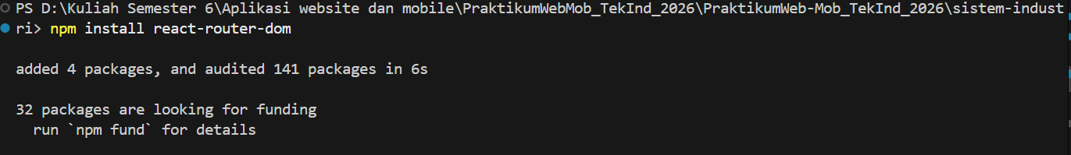
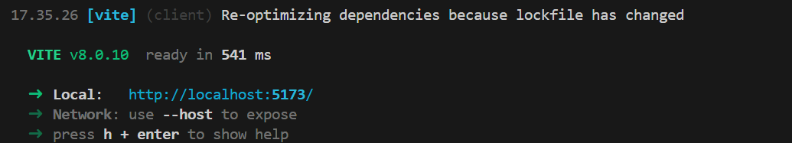
Gambar E.1 – Kode dari Langkah 1
E.2 Langkah 2 – Membuat Halaman (Pages)
/* ======= KODE / OUTPUT LANGKAH 2 ======= */
=== Dashboard.jsx ===

import React from 'react'
import { Link } from 'react-router-dom'

function Dashboard() {

return (

<div className="p-5">

<h1>Dashboard Utama Pabrik</h1>

<p>
Selamat datang di sistem monitoring terpadu.
</p>

<Link
to="/inventori"
className="btn btn-primary"
>
Ke Halaman Inventori
</Link>

</div>

)
}

export default Dashboard

=== Inventori.jsx ===
import React, { useState, useEffect } from 'react'
import { Link } from 'react-router-dom'

function Inventori() {

const [products, setProducts] = useState([])

// Fetch data saat halaman dibuka
useEffect(() => {

fetch('https://jsonplaceholder.typicode.com/posts')

.then(res => res.json())

.then(data => {

// Ambil 5 data pertama
setProducts(data.slice(0, 5))

})

.catch(err => console.log(err))

}, [])

return (

<div className="container mt-4">

<h1>Data Inventori Bahan Baku</h1>

<Link
to="/"
className="btn btn-secondary mb-3"
>
Kembali ke Dashboard
</Link>

<table className="table table-striped">

<thead>
<tr>
<th>ID Item</th>
<th>Nama Bahan</th>
<th>Status Supplier</th>
</tr>
</thead>

<tbody>

{products.map((item) => (

<tr key={item.id}>

<td>{item.id}</td>

<td>{item.title}</td>

<td>
<span className="badge bg-success">
Available
</span>
</td>

</tr>

))}

</tbody>

</table>

</div>

)
}

export default Inventori

=== NotFound.jsx ===

import React from 'react'
import { Link } from 'react-router-dom'

function NotFound() {

return (

<div className="text-center mt-5">

<h1 className="display-1">
404
</h1>

<p>
Halaman tidak ditemukan dalam sistem pabrik.
</p>

<Link
to="/"
className="btn btn-dark"
>
Kembali ke Home
</Link>

</div>

)
}

export default NotFound

Screenshot Hasil:
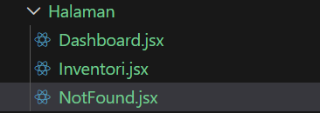
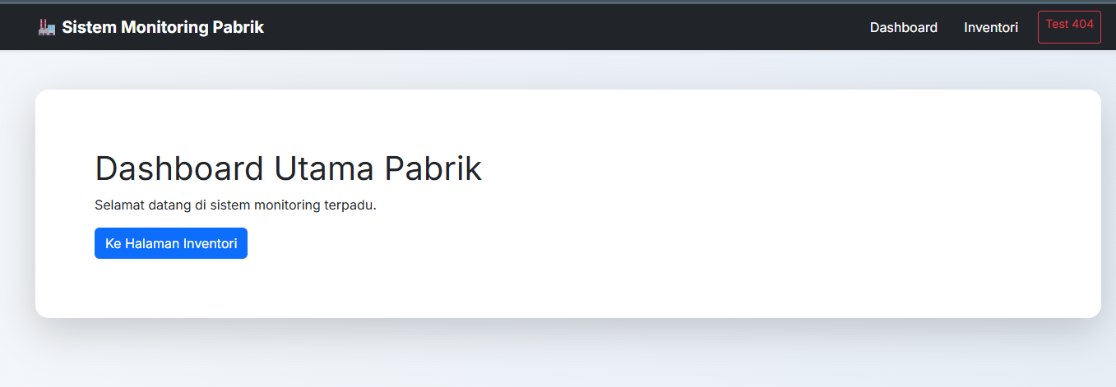

Gambar E.2 – Output dari Langkah 2
E.3 Langkah 3 – Mengatur Route di App.jsx
/* ======= KODE / OUTPUT LANGKAH 3 ======= */
import React from 'react'

import {
Routes,
Route,
Link
} from 'react-router-dom'

import Dashboard from './Halaman/Dashboard'
import Inventori from './Halaman/Inventori'
import NotFound from './Halaman/NotFound'

// ================= NAVBAR =================
function Navbar() {

return (

<nav className="navbar navbar-expand-lg navbar-dark bg-dark shadow-sm">

<div className="container">

{/* Logo / Judul */}
<Link
className="navbar-brand fw-bold"
to="/"
>
🏭 Sistem Monitoring Pabrik
</Link>

{/* Menu */}
<div className="navbar-nav ms-auto d-flex flex-row gap-3">

<Link
className="nav-link text-white"
to="/"
>
Dashboard
</Link>

<Link
className="nav-link text-white"
to="/inventori"
>
Inventori
</Link>

{/* Tombol Test 404 */}
<Link
className="btn btn-outline-danger btn-sm"
to="/halaman-error"
>
Test 404
</Link>

</div>

</div>

</nav>

)
}

// ================= APP =================
function App() {

return (

<div
style={{
minHeight: '100vh',
background:
'linear-gradient(to right, #f5f7fa, #e4ecf5)'
}}
>

{/* Navbar */}
<Navbar />

{/* Container Isi */}
<div className="container py-5">

{/* Card Wrapper */}
<div
className="card border-0 shadow-lg rounded-4 p-4"
>

<Routes>

{/* Dashboard */}
<Route
path="/"
element={<Dashboard />}
/>

{/* Inventori */}
<Route
path="/inventori"
element={<Inventori />}
/>

{/* 404 */}
<Route
path="*"
element={<NotFound />}
/>

</Routes>

</div>

</div>

</div>

)
}

export default App

Screenshot Hasil:

Gambar E.3 – Output dari Langkah 3

F. LATIHAN DAN TUGAS MANDIRI
F.1 Latihan 1 – Dynamic Route
Pertanyaan / Instruksi Latihan:
Tambahkan Route untuk detail item. Misal path `/inventori/:id`. Di halaman Inventori, ubah "Nama Bahan" menjadi Link ke halaman detail.

Jawaban / Kode Solusi:
membuat file baru DetailInventori
// LATIHAN 1
import React from 'react'

import {
useParams,
Link
} from 'react-router-dom'

function DetailInventori() {

// Mengambil parameter id dari URL
const { id } = useParams()

return (

<div className="container text-center">

<h1 className="mb-4">
Detail Inventori
</h1>

<div className="card shadow p-4 border-0 rounded-4">

<h3>
ID Item: {id}
</h3>

<p className="text-muted">
Data detail bahan baku dengan ID {id}
</p>

<div className="mt-3">

<span className="badge bg-success fs-6">
Status Supplier Available
</span>

</div>

<Link
to="/inventori"
className="btn btn-primary mt-4"
>
Kembali ke Inventori
</Link>

</div>

</div>

)
}

export default DetailInventori

Edit Inventori.jsx
import React, { useState, useEffect } from 'react'

import { Link } from 'react-router-dom'

function Inventori() {

// ================= STATE DATA =================
const [products, setProducts] = useState([])

// ================= FETCH API =================
useEffect(() => {

fetch('https://jsonplaceholder.typicode.com/posts')

.then(res => res.json())

.then(data => {

// Ambil 5 data pertama
setProducts(data.slice(0, 5))

})

.catch(err => console.log(err))

}, [])

return (

<div className="container">

{/* ================= HEADER ================= */}
<div className="mb-4">

<h1 className="fw-bold">
Data Inventori Bahan Baku
</h1>

<p className="text-muted">
Monitoring data inventori supplier pabrik
</p>

</div>

{/* ================= BUTTON ================= */}
<Link
to="/"
className="btn btn-secondary mb-4"
>
← Kembali ke Dashboard
</Link>

{/* ================= TABLE ================= */}
<div className="card shadow border-0 rounded-4">

<div className="card-body">

<table className="table table-hover align-middle">

<thead className="table-dark">

<tr>
<th>ID Item</th>
<th>Nama Bahan</th>
<th>Status Supplier</th>
</tr>

</thead>

<tbody>

{products.map((item) => (

<tr key={item.id}>

{/* ID */}
<td>
<strong>
#{item.id}
</strong>
</td>

{/* Nama Bahan + Dynamic Route */}
<td>

<Link
to={`/inventori/${item.id}`}
className="text-decoration-none fw-semibold text-primary"
>
{item.title}
</Link>

</td>

{/* Status */}
<td>

<span className="badge bg-success">
Available
</span>

</td>

</tr>

))}

</tbody>

</table>

</div>

</div>

</div>

)
}

export default Inventori

Tambahkan pada file App2.jsx
Tambahkan Import
import DetailInventori from './Halaman/DetailInventori'
Tambahkan Route Baru
<Routes>

<Route
path="/"
element={<Dashboard />}
/>

<Route
path="/inventori"
element={<Inventori />}
/>

<Route
path="/inventori/:id"
element={<DetailInventori />}
/>

<Route
path="*"
element={<NotFound />}
/>

</Routes>

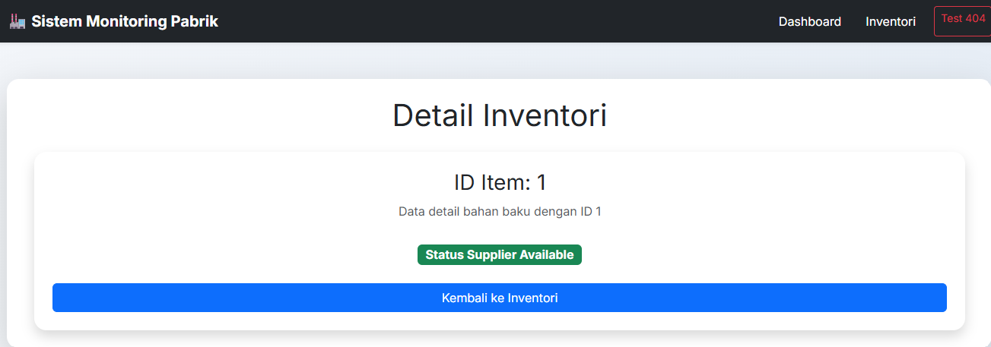
Gambar F.1 – Output dari Latihan 1
F.2 Latihan 2 – Loading State
Pertanyaan / Instruksi Latihan:
Di halaman `Inventori.jsx`, tambahkan state `loading` (boolean). Set `loading = true` sebelum fetch, dan `false` setelah data masuk. Tampilkan teks "Memuat data..." jika loading true.

Jawaban / Kode Solusi:
Pada File Inventory.jsx kode final sebagai berikut:
import React, { useState, useEffect } from 'react'

import { Link } from 'react-router-dom'

function Inventori() {

// ================= STATE DATA =================
const [products, setProducts] = useState([])

// ================= STATE LOADING =================
const [loading, setLoading] = useState(true)

// ================= FETCH API =================
useEffect(() => {

// Loading dimulai
setLoading(true)

fetch('https://jsonplaceholder.typicode.com/posts')

.then(res => res.json())

.then(data => {

// Simulasi loading 2 detik
setTimeout(() => {

// Ambil 5 data pertama
setProducts(data.slice(0, 5))

// Loading selesai
setLoading(false)

}, 2000)

})

.catch(err => {

console.log(err)

// Jika error loading tetap dihentikan
setLoading(false)

})

}, [])

// ================= TAMPILAN LOADING =================
if (loading) {

return (

<div className="container text-center mt-5">

<div
className="card shadow border-0 rounded-4 p-5"
>

<h3 className="mb-3">
⏳ Memuat Data Inventori...
</h3>

<p className="text-muted">
Sistem sedang mengambil data supplier pabrik
</p>

{/* Spinner Bootstrap */}
<div className="mt-3">

<div
className="spinner-border text-primary"
role="status"
>
<span className="visually-hidden">
Loading...
</span>
</div>

</div>

</div>

</div>

)

}

return (

<div className="container">

{/* ================= HEADER ================= */}
<div className="mb-4">

<h1 className="fw-bold">
Data Inventori Bahan Baku
</h1>

<p className="text-muted">
Monitoring data inventori supplier pabrik
</p>

</div>

{/* ================= BUTTON ================= */}
<Link
to="/"
className="btn btn-secondary mb-4"
>
← Kembali ke Dashboard
</Link>

{/* ================= TABLE ================= */}
<div className="card shadow border-0 rounded-4">

<div className="card-body">

<table className="table table-hover align-middle">

<thead className="table-dark">

<tr>
<th>ID Item</th>
<th>Nama Bahan</th>
<th>Status Supplier</th>
</tr>

</thead>

<tbody>

{products.map((item) => (

<tr key={item.id}>

{/* ID */}
<td>
<strong>
#{item.id}
</strong>
</td>

{/* Nama Bahan + Dynamic Route */}
<td>

<Link
to={`/inventori/${item.id}`}
className="text-decoration-none fw-semibold text-primary"
>
{item.title}
</Link>

</td>

{/* Status */}
<td>

<span className="badge bg-success">
Available
</span>

</td>

</tr>

))}

</tbody>

</table>

</div>

</div>

</div>

)
}

export default Inventori

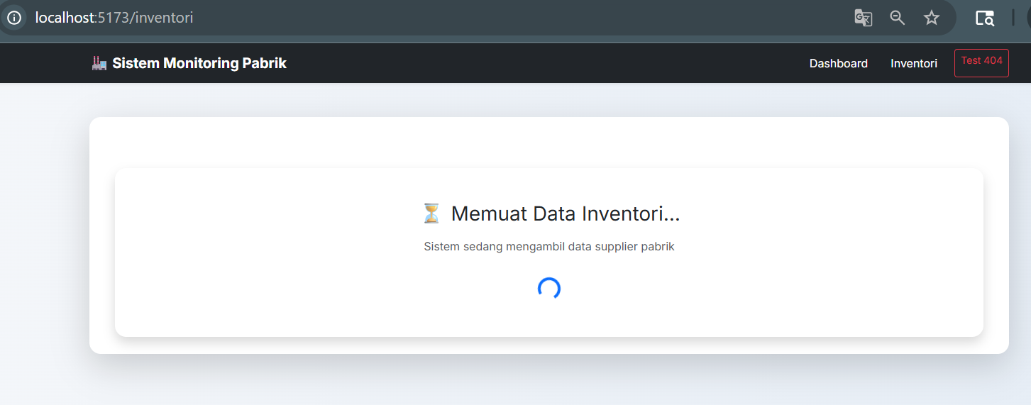
Gambar F.2 – Output dari Latihan 2
F.3 Tugas Proyek Mini – Navigasi Modular
Deskripsi proyek mini:
- Buat halaman baru bernama `LaporanKualitas.jsx`. Halaman ini menampilkan data "Cacat" (mock data array manual).
- Tambahkan link di Navbar untuk menuju halaman ini.
- Pastikan transisi antar halaman berjalan mulus tanpa reload browser.

Penjelasan pendekatan/solusi yang digunakan:
Pendekatan yang digunakan pada proyek mini ini adalah membuat aplikasi berbasis React dengan sistem navigasi menggunakan React Router DOM. Setiap fitur dipisahkan menjadi beberapa halaman seperti dashboard, inventori, detail inventori, dan laporan kualitas agar struktur aplikasi lebih rapi dan mudah dikembangkan.
Data inventori diambil menggunakan fetch API, sedangkan data laporan kualitas dibuat menggunakan mock data array manual. Selain itu, digunakan dynamic route untuk menampilkan detail item berdasarkan ID serta loading state agar pengguna mengetahui saat data sedang dimuat. Tampilan aplikasi juga dibuat responsif menggunakan Bootstrap sehingga nyaman digunakan pada desktop maupun mobile.

Kode Utama:

Buat file baru LaporanKualitas.jsx
import React from 'react'

import { Link } from 'react-router-dom'

function LaporanKualitas() {

// ================= MOCK DATA =================
const dataCacat = [

{
id: 1,
namaProduk: 'Gear Box Type A',
jumlahCacat: 5,
status: 'Perlu Inspeksi'
},

{
id: 2,
namaProduk: 'Bearing Unit B',
jumlahCacat: 2,
status: 'Aman'
},

{
id: 3,
namaProduk: 'Poros Baja C',
jumlahCacat: 7,
status: 'Critical'
},

{
id: 4,
namaProduk: 'Hydraulic Pump D',
jumlahCacat: 1,
status: 'Aman'
}

]

return (

<div className="container">

{/* ================= HEADER ================= */}
<div className="mb-4">

<h1 className="fw-bold">
Laporan Kualitas Produksi
</h1>

<p className="text-muted">
Monitoring data cacat produksi harian
</p>

</div>

{/* ================= BUTTON ================= */}
<Link
to="/"
className="btn btn-secondary mb-4"
>
← Kembali ke Dashboard
</Link>

{/* ================= TABLE ================= */}
<div className="card shadow border-0 rounded-4">

<div className="card-body">

<table className="table table-hover align-middle">

<thead className="table-dark">

<tr>

<th>ID</th>
<th>Nama Produk</th>
<th>Jumlah Cacat</th>
<th>Status</th>

</tr>

</thead>

<tbody>

{dataCacat.map((item) => (

<tr key={item.id}>

<td>
<strong>
#{item.id}
</strong>
</td>

<td>
{item.namaProduk}
</td>

<td>
{item.jumlahCacat} Unit
</td>

<td>

<span
className={
item.status === 'Critical'
? 'badge bg-danger'
: item.status === 'Perlu Inspeksi'
? 'badge bg-warning text-dark'
: 'badge bg-success'
}
>
{item.status}
</span>

</td>

</tr>

))}

</tbody>

</table>

</div>

</div>

</div>

)
}

export default LaporanKualitas

Lengkapi File App2.jsx dengan kode berikut
import React from 'react'

import {
Routes,
Route,
Link
} from 'react-router-dom'

import Dashboard from './Halaman/Dashboard'
import Inventori from './Halaman/Inventori'
import DetailInventori from './Halaman/DetailInventori'
import LaporanKualitas from './Halaman/LaporanKualitas'
import NotFound from './Halaman/NotFound'

// ================= NAVBAR =================
function Navbar() {

return (

<nav className="navbar navbar-expand-lg navbar-dark bg-dark shadow-sm">

<div className="container">

{/* Logo */}
<Link
className="navbar-brand fw-bold"
to="/"
>
🏭 Sistem Monitoring
</Link>

{/* Tombol Hamburger Mobile */}
<button
className="navbar-toggler"
type="button"
data-bs-toggle="collapse"
data-bs-target="#navbarMenu"
>
<span className="navbar-toggler-icon"></span>
</button>

{/* Menu Navbar */}
<div
className="collapse navbar-collapse"
id="navbarMenu"
>

<div className="navbar-nav ms-auto">

<Link
className="nav-link"
to="/"
>
Dashboard
</Link>

<Link
className="nav-link"
to="/inventori"
>
Inventori
</Link>

<Link
className="nav-link"
to="/laporan-kualitas"
>
Laporan Kualitas
</Link>

<Link
className="nav-link text-danger"
to="/halaman-error"
>
Test 404
</Link>

</div>

</div>

</div>

</nav>

)
}

// ================= APP =================
function App() {

return (

<div
style={{
minHeight: '100vh',
background:
'linear-gradient(to right, #f5f7fa, #e4ecf5)'
}}
>

{/* Navbar */}
<Navbar />

{/* Isi Halaman */}
<div className="container py-4 py-md-5">

<div
className="
card
border-0
shadow-lg
rounded-4
p-3
p-md-5
"
>

<Routes>

{/* Dashboard */}
<Route
path="/"
element={<Dashboard />}
/>

{/* Inventori */}
<Route
path="/inventori"
element={<Inventori />}
/>

{/* Detail Inventori */}
<Route
path="/inventori/:id"
element={<DetailInventori />}
/>

{/* Laporan Kualitas */}
<Route
path="/laporan-kualitas"
element={<LaporanKualitas />}
/>

{/* 404 */}
<Route
path="*"
element={<NotFound />}
/>

</Routes>

</div>

</div>

</div>

)
}

export default App

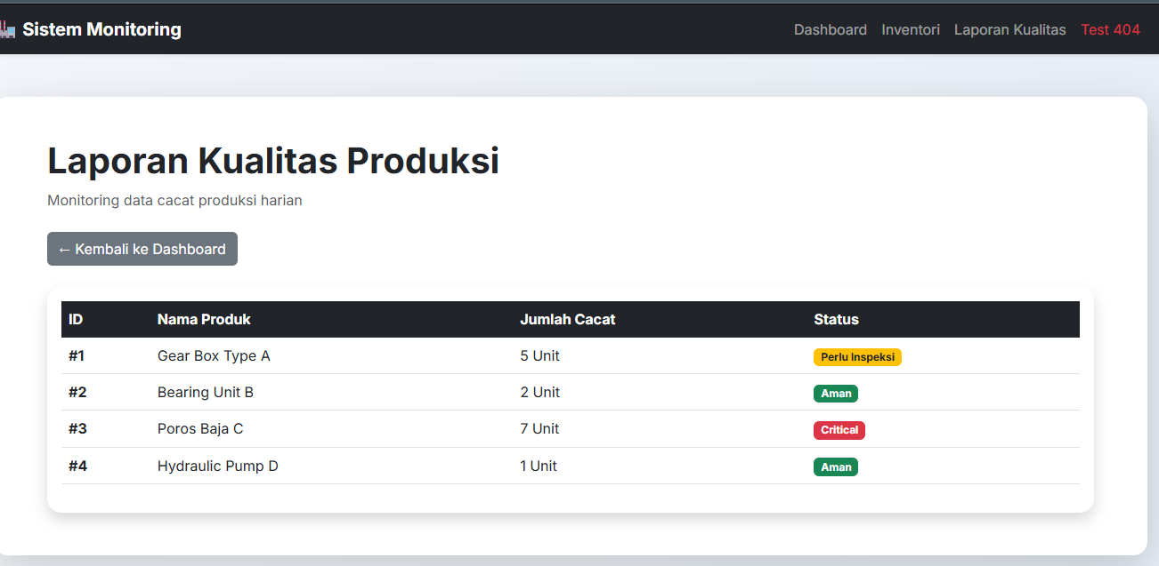
Gambar F.3 – Output dari Projek Mini Industri
G. PEMBAHASAN
G.1 Analisis Kesesuaian Hasil dengan Teori
Hasil praktikum yang diperoleh sudah sesuai dengan teori yang dipelajari pada modul React Router DOM dan state management di React. Pada praktikum ini, navigasi antar halaman berhasil dilakukan menggunakan Routes, Route, dan Link sehingga perpindahan halaman dapat berjalan tanpa reload browser sesuai konsep Single Page Application (SPA). Hal ini terlihat ketika pengguna berpindah dari halaman dashboard ke inventori maupun laporan kualitas dengan transisi yang cepat dan lancar.

Selain itu, penerapan dynamic route juga berhasil berjalan sesuai teori. Pada halaman inventori, setiap item dapat dibuka ke halaman detail menggunakan parameter URL seperti /inventori/:id. Parameter tersebut kemudian diproses menggunakan useParams() sehingga halaman dapat menampilkan detail berdasarkan ID yang dipilih. Hal ini menunjukkan bahwa konsep dynamic routing pada React telah diterapkan dengan benar.

Penggunaan useState dan useEffect untuk fetch API juga berjalan sesuai teori. Data inventori berhasil diambil dari API dan ditampilkan ke dalam tabel secara dinamis menggunakan map(). Loading state yang ditambahkan juga berhasil memberikan informasi kepada pengguna saat data sedang dimuat sehingga aplikasi menjadi lebih interaktif dan user friendly.

G.2 Kendala yang Ditemukan dan Solusinya
Kendala / Error yang Ditemukan | Solusi yang Diterapkan
Loading state terlalu cepat sehingga tidak terlihat saat data dimuat | Menambahkan setTimeout() agar proses loading terlihat beberapa detik sebelum data tampil.

G.3 Kaitan dengan Penerapan di Industri
Keterampilan yang dipelajari pada modul ini dapat diterapkan dalam berbagai sistem informasi di dunia Teknik Industri, terutama pada proses monitoring produksi dan manajemen data. Penggunaan React Router DOM memungkinkan perusahaan membuat aplikasi dengan banyak halaman seperti dashboard produksi, inventori bahan baku, laporan kualitas, dan data mesin tanpa perpindahan halaman yang lambat.

Contoh penerapannya adalah pada sistem monitoring pabrik, di mana operator dapat berpindah dari halaman inventori ke laporan kualitas atau detail mesin secara cepat tanpa reload browser. Selain itu, penggunaan loading state dan fetch API juga relevan untuk menampilkan data produksi secara realtime dari server sehingga proses pengawasan dan pengambilan keputusan dapat dilakukan lebih efisien..

H. KESIMPULAN
1 | Praktikum ini berhasil menerapkan React Router DOM untuk membuat navigasi antar halaman pada aplikasi React tanpa melakukan reload browser sesuai konsep Single Page Application (SPA).
2 | Penerapan dynamic route, fetch API, dan loading state berhasil digunakan untuk menampilkan data inventori dan halaman detail secara dinamis serta lebih interaktif.
3 | Aplikasi yang dibuat berhasil memiliki tampilan yang lebih rapi, responsif, dan modular sehingga sesuai digunakan sebagai simulasi sistem monitoring pada dunia industri.

I. DAFTAR PUSTAKA

No. | Referensi (Format APA 7th Edition)
[1] | Burhandenny, A. E. (2026). Manual Praktikum Aplikasi Web dan Mobile Semester Genap 2025/2026. Program Studi Teknik Industri, Universitas Negeri Yogyakarta.
[2] | Banks, A., & Porcello, E. (2017). Learning React: Functional Web Development with React and Redux. O'Reilly Media.

J. LEMBAR PENILAIAN DAN PENGESAHAN

RUBRIK PENILAIAN LAPORAN
Aspek Penilaian |  | Bobot
No. | Aspek Penilaian |  | Bobot (%) | Nilai (0-100) | Skor Akhir | Catatan Penilai
1 | Kelengkapan Isi (Semua bagian A–I terisi lengkap) |  | 20%
2 | Kualitas Dasar Teori (Ditulis dengan bahasa sendiri, relevan, minimal 3 paragraf) |  | 15%
3 | Dokumentasi Langkah Kerja (Kode & Screenshot sesuai, jelas, dan terbaca) |  | 25%
4 | Tugas/Latihan Mandiri (Semua latihan & proyek mini dikerjakan dan berfungsi) |  | 20%
5 | Pembahasan & Analisis (Kritis, mendalam, dan relevan dengan industri) |  | 15%
6 | Kesimpulan & Tata Bahasa (Spesifik, rapi, mengikuti format yang ditentukan) |  | 5%
TOTAL NILAI AKHIR |  |  | 100%

Mahasiswa  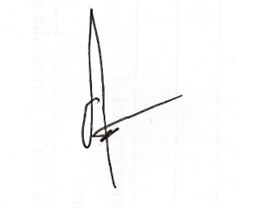  ________________________________  Radhitya Adha Fadhlur Rohman  NIM: 23051430005 | Diperiksa oleh Asisten / Dosen  ________________________________  Dr. Eng. Ir. Aji Ery Burhandenny, S.T., M.AIT.  Tanggal: 25 April 2026

